安庆市立医院 表面沾污仪 询价采购

报
价
函

投报人名称： （盖 章）

法定代表人： (盖 章)

日期： 年 月 日

目 录
一、投报函
二、报价函
三、诚信投报承诺书
四、资格证明文件

一、投报函
致：安庆市立医院
1、根据贵方 询价采购公告，授权 (姓名和职务)代表我方 （投报人的名称）全权处理本项目投报的有关事宜。
2、我方愿意按照采购文件规定的各项要求，向采购人提供所需的服务，投报报价为人民币 （大写） （小写： ）。
3、一旦我方中选，我方将严格履行合同规定的责任和义务，并严格履行合同义务。
4、我方保证按照本项目采购文件要求提交投报文件。
5、我方愿意提供贵方可能另外要求的、与投报有关的文件资料，并保证我方已提供和将要提供的文件是真实的、准确的。
投报人： （盖章）
单位地址：
法定代表人： （盖章）
日期： 年 月 日

二、安庆市立医院表面沾污仪询价采购报价函
安庆市立医院：
关于本次询价采购项目，我公司已认真阅读了贵单位发布的询价采购公告，参加报价。
设备名称 |  | 国别 |  | 数量 |  | 型号 |  | 单价限价（元） |  | 单价
表面沾污仪 |  | 进口 |  | 1 |  | X、γ辐射仪 |  | 10000
参考图片 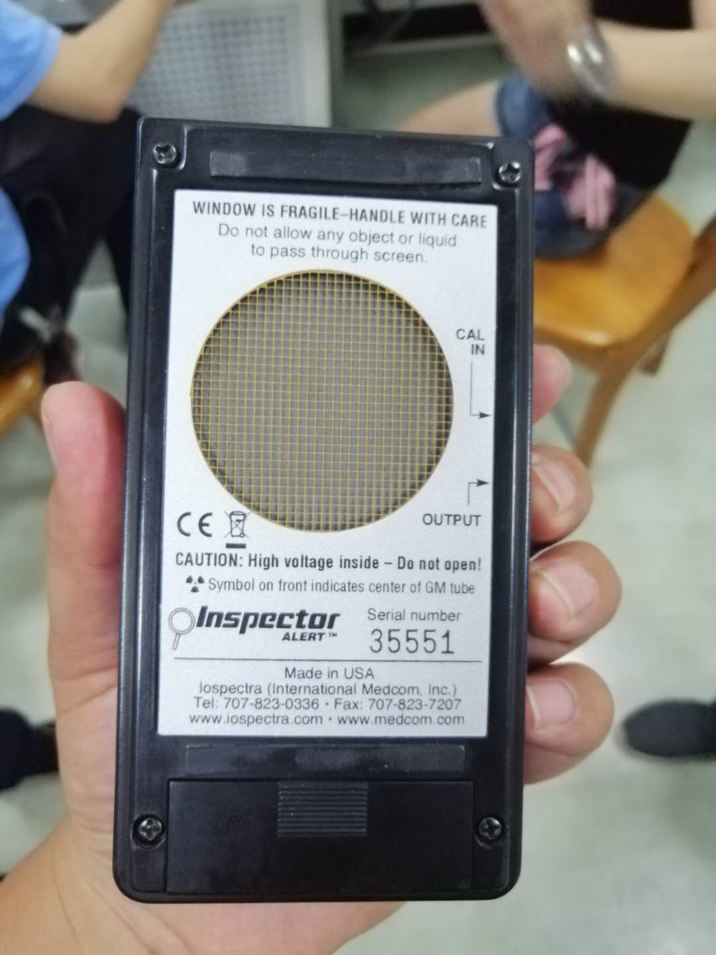 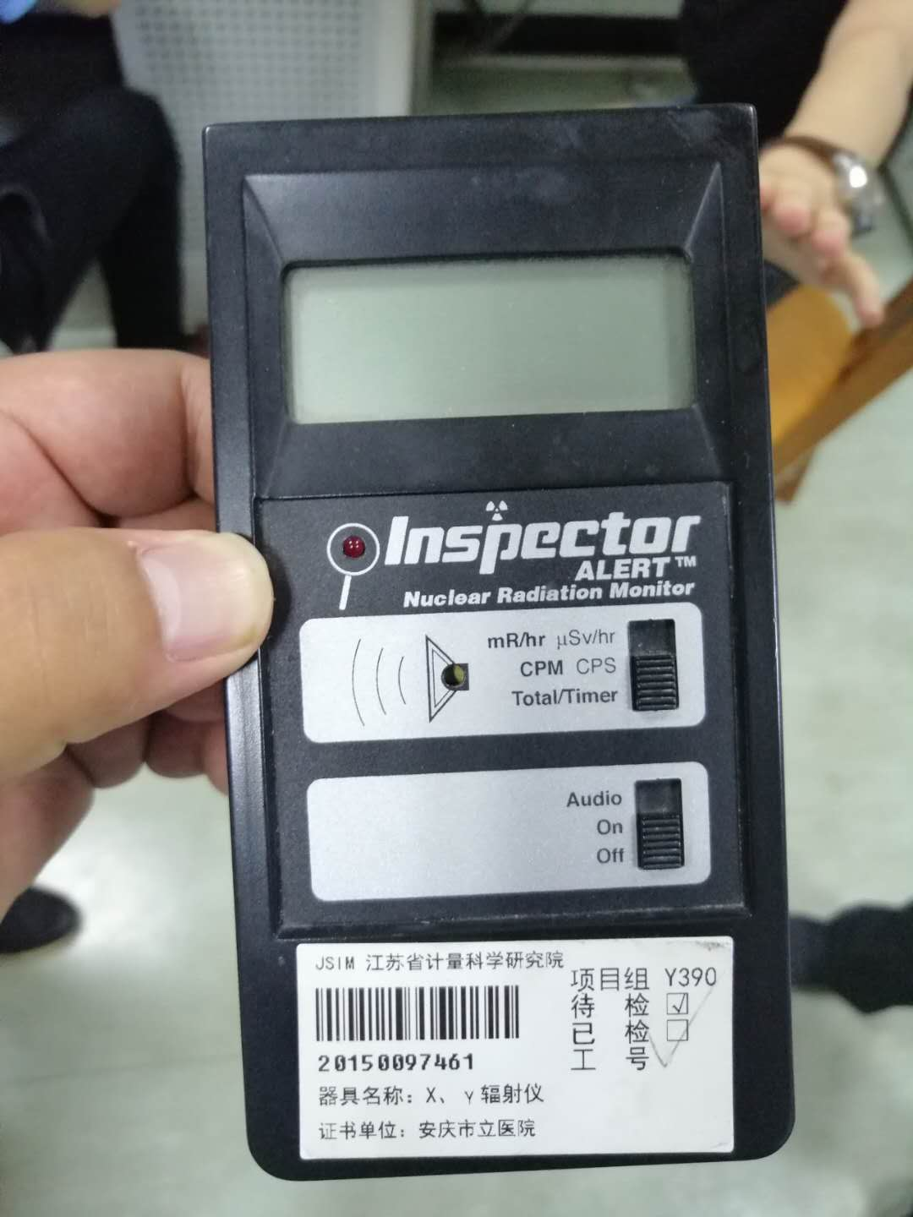
合计：
备注：保修1年
二、交货期
合同签订后 日内将货物送至指定地点，并完成安装及调试。
三、技术支持与服务承诺：
四、有关资质证明材料：
五、联系方式
联系人： |  |  |  |  |  |  | 供应商签字盖章：
电话：
地址： |  |  |  |  |  |  |  |  | 日期：
备注: 报价应是本采购文件所确定的全部工作内容的价格体现，包括增值税税金、施工设备、劳务、管理、材料、安装、维护、利润、税金及政策性文件规定的各项应有费用,院内物流管理费0.67%需要单独支付。

三、诚信投报承诺书

本人以企业法定代表人的身份郑重承诺：
一、将遵循公开、公正和诚实信用的原则自愿参加 项目的投报；
二、所提供的一切材料都是真实、有效、合法的；
三、不出借、转让资质证书，不让他人挂靠投报，不以他人名义投标或者以其他方式弄虚作假，骗取中标；
四、不与其他投报人相互串通投报报价，不排挤其他投报人的公平竞争、损害招标人的合法权益；
五、不与采购单位或其他投报人串通投报，损害国家利益、社会公共利益或者他人的合法权益；
六、严格遵守开标现场纪律，服从监管人员管理；
七、保证中选后不转包；
八、保证中选之后，按照投报文件承诺提供货物、服务及派驻人员；
九、保证企业及所属相关人员在本次投报中无行贿等犯罪行为；
十、一旦发现弄虚作假将按有关法律法规和《诚信廉政承诺书》中的约定接受处理。
十一、如在投报过程和评审结果公告异议期内发生投诉行为，投诉内容符合要求，投诉材料加盖企业公章或由法定代表人授权委托人签字，并附有关身份证明。不恶意投诉，对本公司提供的投诉线索的真实性负责。
十二、我方保证对本次采购活动有任何疑问或投诉，都依法在规定的时间内提出。否则，不针对本次采购活动提出任何异议或投诉。
以上内容我已仔细阅读，本公司若有违反承诺内容的行为，自愿承担招标文件确定的责任和法律责任并接受相关行政部门给予的处理和处罚。给采购人造成损失的，依法承担赔偿责任。

投报单位（盖章）：

法定代表人（盖章）：

日期：_____年____月____日

四、资格证明文件
1、营业执照；
2、税务登记证；
（如为三证合一的，只需提供三证合一的营业执照）
3、法定代表人身份证明书（格式见附件）及其有效二代居民身份证；
4、法定代表人授权委托书（格式见附件）及授权委托人有效二代居民身份证，若法定代表人开标现场参与投报则不需此件；
5、产品资质证件（生产厂家证件、注册证等）；
6、本项目采购文件中要求投报人提供的其他证明材料。
7、须提供上述资格证明文件复印件。
附件：

法定代表人身份证明书
投报人名称：
单位性质：
地址：
成立时间： 年 月 日
经营期限：
姓名： 性别： 年龄： 职务：
系 （投报人名称）的法定代表人。
特此证明。
投报人： （盖章）
年 月 日

法定代表人授权委托书
本人 （姓名）系 （投报人名称）的法定代表人，现委托 （姓名）为我方授权委托人。授权委托人根据授权，以我方名义处理 （项目名称）的投标一切事宜，其法律后果由我方承担。
委托期限： 。
授权委托人无转委托权，特此委托。
授权委托人： 性别 ： 年龄：_______
身份证号码： 职务：
投报人： （盖章）
法定代表人： （盖章）
授权委托日期： 年 月 日

